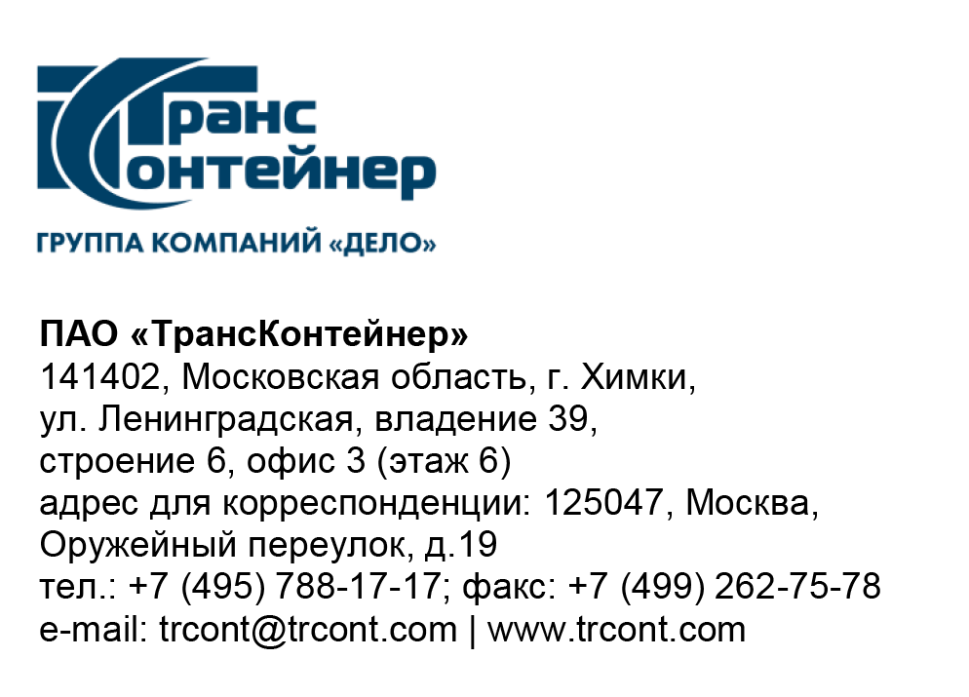

_08.02.2023___№_______б/н________
на № - от____-________________

Разъяснения к документации о закупке открытого конкурса в электронной форме № ОКэ-ЦКПКЗ-23-0007 по предмету закупки "Поставка крана козлового контейнерного для нужд Контейнерного терминала Чита на Забайкальской железной дороге" (Открытый конкурс)

Вопрос № 1:
Просим сообщить в чей объем заказчика или Исполнителя входит разгрузка узлов крана в месте поставки, контрольные груза для проведения статистических и динамических испытаний?
Ответ № 1:
В соответствии с внесенными изменениями в документацию о закупке Открытого конкурса размещенных 14.02.2023 в пункт 5 Информационной карты, погрузочно-разгрузочные работы входят в комплекс работ по поставке крана. Контрольные грузы для проведения статических и динамических испытаний также входят в объем работ исполнителя.
Вопрос № 2:
Просим уточнить, контрольные грузы для проведения статических и динамических испытаний необходимы только для проведения испытаний при сдаче крана или должны в дальнейшем остаться у заказчика?
Ответ № 2:
Контрольные грузы для проведения статических и динамических испытаний необходимы только для испытаний. Исполнитель после выполнения работ по монтажу, пуско-наладке и проведения полного технического освидетельствования оставляет их у себя.

Председатель постоянной рабочей группы
Конкурсной комиссии аппарата управления А.Е. Курицын

